TỈNH ĐOÀN QUẢNG TRỊ  BCH ĐOÀN ỦY BAN NHÂN DÂN TỈNH  *** | ĐOÀN TNCS HỒ CHÍ MINH  Quảng Trị, ngày 28 tháng 8 năm 2025

BÁO CÁO THÀNH TÍCH
Kết quả triển khai Chiến dịch Kỳ nghỉ hồng năm 2025
-------------

ĐOÀN THANH NIÊN CỘNG SẢN HỒ CHÍ MINH
ỦY BAN NHÂN DÂN TỈNH QUẢNG TRỊ

I. SƠ LƯỢC ĐẶC ĐIỂM, TÌNH HÌNH
1. Đặc điểm, tình hình:
- Địa điểm trụ sở chính: 08 Hùng Vương, Phường Đồng Hới, tỉnh Quảng Trị
- Tên trang Fanpage Facebook: Đoàn TNCS Hồ Chí Minh UBND tỉnh Quảng Trị ( https://www.facebook.com/DoanUBNDtinhQuangTri)
2. Chức năng, nhiệm vụ:
* Chức năng: Đoàn Thanh niên Ủy ban nhân dân tỉnh Quảng Trị là tổ chức Đoàn cấp trên cơ sở trực thuộc Tỉnh đoàn Quảng Trị, có chức năng tham mưu, giúp Ban Thường vụ Tỉnh đoàn triển khai công tác Đoàn và phong trào thanh niên trong các tổ chức đoàn trực thuộc Đoàn Thanh niên UBND tỉnh (gồm có 03 Khối: Hành chính sự nghiệp, Doanh nghiệp và các Trường Cao đẳng); đồng thời là hạt nhân chính trị, nòng cốt trong việc tập hợp, đoàn kết, giáo dục, rèn luyện đoàn viên, thanh niên trong toàn Đoàn UBND tỉnh.
* Nhiệm vụ:
- Nghiên cứu, tham mưu với Ban Chấp hành, Ban Thường vụ Tỉnh đoàn về các chủ trương, nghị quyết, chương trình, kế hoạch công tác Đoàn và phong trào thanh niên trong các tổ chức đoàn trực thuộc Đoàn Thanh niên UBND tỉnh.
- Hướng dẫn, chỉ đạo, kiểm tra việc triển khai thực hiện nghị quyết, chương trình, kế hoạch công tác của Ban Chấp hành, Ban Thường vụ Tỉnh đoàn tại các cơ sở Đoàn trực thuộc Đoàn Thanh niên UBND tỉnh.
- Tổng hợp, phân tích, đánh giá tình hình hoạt động của các cơ sở Đoàn và phong trào thanh niên trong Đoàn Thanh niên UBND tỉnh; định kỳ báo cáo, cung cấp thông tin kịp thời phục vụ công tác chỉ đạo, điều hành của Ban Thường vụ Tỉnh đoàn.
- Tập hợp ý kiến, đề xuất với Ban Chấp hành, Ban Thường vụ Tỉnh đoàn để kiến nghị với cấp ủy Đảng, chính quyền, các ngành liên quan về cơ chế, chính sách đối với đoàn viên, thanh niên và tổ chức Đoàn trong toàn Đoàn Thanh niên UBND tỉnh.
- Phối hợp với các tổ chức, tổ chức chính trị - xã hội, đoàn thể xã hội khác để triển khai các chương trình, phong trào, hoạt động thanh niên theo định hướng của Trung ương Đoàn và Tỉnh đoàn.
- Xây dựng tổ chức Đoàn vững mạnh; chăm lo bồi dưỡng, giới thiệu đoàn viên ưu tú cho Đảng xem xét kết nạp; phát hiện, biểu dương, nhân rộng các điển hình tiên tiến trong phong trào thanh niên của Đoàn Thanh niên UBND tỉnh.
- Quản lý, điều hành hoạt động của Đoàn Thanh niên UBND tỉnh theo quy định của Điều lệ Đoàn và hướng dẫn của Tỉnh đoàn; thực hiện công tác thi đua, khen thưởng; bảo đảm cơ sở vật chất, điều kiện hoạt động phục vụ công tác Đoàn và phong trào thanh niên.
II. THÀNH TÍCH ĐẠT ĐƯỢC
Chiến dịch Thanh niên tình nguyện Hè năm 2025 của tuổi trẻ cả nước nói chung và tuổi trẻ Quảng Trị nói riêng đã diễn ra sôi nổi, rộng khắp với nhiều hoạt động thiết thực, sáng tạo, để lại nhiều dấu ấn sâu đậm trong lòng nhân dân. Trong bức tranh chung ấy, Chiến dịch “Kỳ nghỉ hồng” do Ban Thường vụ Đoàn Thanh niên Ủy ban nhân dân tỉnh Quảng Trị triển khai đã trở thành điểm nhấn quan trọng, góp phần khẳng định vai trò xung kích, trách nhiệm của đoàn viên, thanh niên khối cơ quan, đơn vị hành chính sự nghiệp của Đoàn Thanh niên Ủy ban nhân dân tỉnh trong việc đồng hành cùng nhân dân, đóng góp thiết thực cho sự phát triển bền vững của địa phương.
1. Công tác chỉ đạo và định hướng hoạt động
Ngay sau khi có Kế hoạch số 230-KH/TĐTN-PTTN, ngày 30/5/2025 của Ban Thường vụ Tỉnh đoàn Quảng Trị về việc tổ chức Lễ ra quân Chiến dịch Thanh niên tình nguyện Hè cấp tỉnh năm 2025 thì Ban Thường vụ Đoàn Thanh niên UBND tỉnh đã chủ động ban hành kế hoạch chi tiết, xác định “Kỳ nghỉ hồng” là mũi trọng tâm trong chuỗi hoạt động tình nguyện hè. Với phương châm “hiệu quả - an toàn - thiết thực - lan tỏa”, các chương trình, công trình, phần việc được xây dựng gắn chặt với nhu cầu thực tiễn của người dân, đồng thời phù hợp với đặc thù của đoàn viên, thanh niên trong khối cơ quan, đơn vị hành chính sự nghiệp.
Công tác lãnh đạo, chỉ đạo triển khai được thực hiện đồng bộ, chặt chẽ, phát huy vai trò chủ động của các cơ sở Đoàn trực thuộc. Ban Thường vụ Đoàn Thanh niên Ủy ban nhân dân tỉnh thường xuyên đôn đốc, kiểm tra tiến độ, đồng thời phối hợp với các đơn vị, tổ chức xã hội để huy động nguồn lực. Nhờ đó, các hoạt động của chiến dịch không chỉ bảo đảm quy mô, chất lượng, mà còn mang đậm dấu ấn sáng tạo của tuổi trẻ Đoàn Thanh niên Ủy ban nhân dân tỉnh.
2. Những công trình, phần việc tiêu biểu
2.1. Hoạt động của Đoàn Thanh niên UBND tỉnh Quảng Trị
- Ngày 14/6/2025, ngay sau lễ ra quân cấp tỉnh tại xã Cam Thành, huyện Cam Lộ, Đoàn Thanh niên Ủy ban nhân dân tỉnh đã triển khai công trình thanh niên “Ánh sáng đường quê” tại thôn Thượng Lâm. Công trình gồm 20 bóng đèn năng lượng mặt trời với chiều dài 1 km, tổng trị giá hơn 27 triệu đồng. Đây không chỉ là giải pháp góp phần bảo đảm an toàn giao thông và an ninh trật tự ở nông thôn, mà còn khẳng định tinh thần tiên phong của đoàn viên trong việc ứng dụng năng lượng tái tạo, thân thiện với môi trường. Công trình đã được người dân ghi nhận, đánh giá cao và kỳ vọng sẽ tiếp tục được nhân rộng ở nhiều địa phương khác.
- Ngày 11/7/2025, tại xã Nam Trạch, Đoàn Thanh niên Ủy ban nhân dân tỉnh phối hợp với Cụm Đoàn số 8 - Thành đoàn Hà Nội tổ chức lễ khai mạc Chiến dịch “Mùa hè xanh” và “Kỳ nghỉ hồng”. Đây là dịp giao lưu, kết nối giữa thanh niên hai địa phương, tạo môi trường để đoàn viên rèn luyện, cống hiến và trưởng thành. Trong khuôn khổ chương trình, nhiều hoạt động ý nghĩa được triển khai: trao 40 triệu đồng hỗ trợ xóa nhà tạm cho hộ nghèo; tặng 20 suất quà cho học sinh khó khăn, tổ chức lớp bình dân học vụ; thăm hỏi, động viên các Mẹ Việt Nam anh hùng. Những phần việc này tuy không lớn về vật chất, nhưng có giá trị tinh thần to lớn, khẳng định trách nhiệm xã hội và tình cảm tri ân sâu nặng của tuổi trẻ đối với cộng đồng. Đặc biệt, hoạt động hỗ trợ sửa chữa điện sinh hoạt cho khoảng 100 hộ gia đình có hoàn cảnh khó khăn tại xã Nam Trạch đã để lại dấu ấn mạnh mẽ. Với tổng kinh phí 15 triệu đồng, đoàn viên, thanh niên đã trực tiếp đến từng hộ, thay mới dây điện, lắp đặt bóng đèn, bảng điện, bảo đảm an toàn trong sinh hoạt. Đây là công việc mang tính chuyên môn, đòi hỏi kỹ năng và tinh thần trách nhiệm cao, thể hiện rõ sự chủ động của tuổi trẻ khối cơ quan nhà nước khi mang kiến thức, kỹ năng của mình phục vụ đời sống người dân.
- Ngày 25/7/2025, Đoàn Thanh niên Ủy ban nhân dân tỉnh cùng các đơn vị phối hợp tổ chức khánh thành công trình “Thắp sáng đường quê” tại tổ dân phố Hữu Nghị, xã Nam Trạch. Công trình gồm 28 cột đèn, trị giá hơn 45 triệu đồng, được triển khai khẩn trương, bảo đảm chất lượng. Sự ra đời của công trình không chỉ đáp ứng mong mỏi của nhân dân về một tuyến đường sáng - xanh - an toàn, mà còn khẳng định tính bền vững của chiến dịch, khi mỗi phần việc tình nguyện đều gắn với lợi ích thiết thực, lâu dài.
2.2. Hoạt động của các cơ sở Đoàn trực thuộc Đoàn Thanh niên UBND tỉnh Quảng Trị
* Nằm trong chuỗi các hoạt động hưởng ứng “Ngày Chủ nhật xanh”
- Chi đoàn Sở Tư pháp tỉnh Quảng Trị đã tổ chức hoạt động vệ sinh và dâng hương tưởng niệm tại Nghĩa trang Liệt sĩ quốc gia Đường 9. Đoàn viên thanh niên đã quét dọn, lau bia mộ, cắt tỉa cỏ dại và dâng hương tại từng phần mộ.
- Chi đoàn Trung tâm Phát triển quỹ đất phối hợp với Đoàn phường Đồng Hới, Công an phường Đồng Hới, Đoàn cơ sở Công ty Việt Trung và Câu lạc bộ Thanh niên tình nguyện Trường Đại học Điện lực đã đồng loạt tổ chức các hoạt động dọn dẹp vệ sinh, chỉnh trang, thắp hương và dâng hoa tại Nghĩa trang Liệt sĩ phường Đồng Hới và Nghĩa trang Liệt sĩ Thị trấn Nông trường Việt Trung (xã Nam Trạch, tỉnh Quảng Trị).
- Đoàn cơ sở Công ty TNHH MTV Khai thác công trình thủy lợi Quảng Bình đã tổ chức hoạt động dọn dẹp vệ sinh khuôn viên Văn phòng làm việc, đồng thời tiến hành vệ sinh và dâng hương tại Nghĩa trang Liệt sĩ Lệ Thủy, xã Trường Phú, tỉnh Quảng Trị.
- Chi đoàn Công ty Xổ số kiến thiết Quảng Bình đã đồng loạt ra quân với nhiều hoạt động thiết thực, giàu ý nghĩa: Đoàn viên thanh niên tổ chức dâng hương tưởng niệm tại Tượng đài Mẹ Suốt, đồng thời tiến hành quét dọn, chăm sóc cảnh quan, góp phần giữ gìn không gian lịch sử luôn trang nghiêm, xanh - sạch. Song song đó, Chi đoàn cũng thực hiện vệ sinh sạch sẽ khuôn viên trụ sở Công ty, tạo môi trường làm việc khang trang, thân thiện. Đáng chú ý, hoạt động “Rửa xe - gây quỹ hoạt động Đoàn” được duy trì liên tục suốt 3 năm qua cũng tiếp tục triển khai trong đợt ra quân này.
- Chi đoàn cơ sở Sở Nội vụ tỉnh Quảng Trị đã tổ chức hoạt động vệ sinh, chăm sóc các phần mộ liệt sĩ tại Nghĩa trang Liệt sĩ Đường 9, phường Đông Hà.
- Chi đoàn Trung tâm Du lịch Phong Nha - Kẻ Bàng tổ chức lễ ra quân tổng dọn vệ sinh môi trường tại khu vực Đền tưởng niệm các Anh hùng Liệt sĩ đường 20 Quyết Thắng, Hang Tám Cô, Bia Cô Y tá.
* Nằm trong chuỗi các hoạt động đền ơn, đáp nghĩa, tri ân người có công với cách mạng nhân dịp kỷ niệm 78 năm Ngày Thương binh - Liệt sỹ.
- Ngày 25/7/2025, Các Chi đoàn thuộc Đoàn cơ sở Công ty Xăng dầu Quảng Trị phối hợp cùng Công đoàn tổ chức hành trình về nguồn, tri ân các Anh hùng Liệt sĩ: Chi đoàn 1 đã dâng hương, đặt hoa tại Nghĩa trang Liệt sĩ Quốc gia Đường 9 và Nghĩa trang Liệt sĩ Quốc gia Trường Sơn - những nơi ghi dấu sự hy sinh của hàng vạn chiến sĩ trên tuyến đường huyết mạch chi viện miền Nam. Chi đoàn 3 tưởng niệm tại Di tích Quốc gia đặc biệt Thành cổ Quảng Trị, biểu tượng kiên cường của mùa hè đỏ lửa 1972.
- Chiều ngày 25/7/2025, Chi Đoàn thanh niên Xí nghiệp Thủy nông Vĩnh Linh thuộc Đoàn cơ sở Công ty Khai thác Công trình Thủy lợi Quảng Bình đã tổ chức thăm hỏi, động viên thân nhân gia đình liệt sĩ, người có công đang công tác tại Xí nghiệp. Cùng ngày, đoàn cũng tiến hành vệ sinh, chăm sóc các phần mộ do Chi đoàn đảm nhận và dâng hương tưởng niệm tại Nghĩa trang Liệt sĩ huyện Vĩnh Linh.
- Ngày 25/7/2025, Đoàn cơ sở Vườn Quốc gia Phong Nha - Kẻ Bàng tổ chức hành trình về nguồn trên tuyến đường 20 Quyết Thắng huyền thoại, nơi ghi dấu nhiều chiến công và sự hy sinh vì độc lập dân tộc. Đoàn đã dâng hương tại Hang Tám Cô, Hang Cô Y tá và Đền tưởng niệm liệt sĩ Trường Sơn, trọng điểm Cà Roòng - ATP. Đồng thời, trao 5 suất quà cho gia đình thương binh, liệt sĩ và người có công, cùng 45 phần quà cho trẻ em khó khăn tại bản Chăm Pu. Đoàn cũng tham quan điểm du lịch sinh thái lịch sử “Đường Trường Sơn huyền thoại - Hang Chỉ huy”, góp phần hiểu sâu sắc hơn giá trị lịch sử và sinh thái vùng Phong Nha - Kẻ Bàng.
- Chiều ngày 26/7/2025. Đoàn công ty Lệ Ninh phối hợp cùng Công an xã và Đoàn xã Lệ Ninh phát quang, dọn dẹp vệ sinh và dâng hương tại nghĩa trang liệt sỹ xã Lệ Ninh.
- Chiều ngày 26/7/2025, Chi đoàn Văn phòng UBND tỉnh tổ chức chăm sóc và thắp nến tri ân khu mô liệt sĩ tại Nghĩa trang Liệt sĩ Quốc gia Đường 9 do Chi đoàn đảm nhận chăm sóc.
- Ngày 27/7/2025, Đoàn cơ sở Công ty Việt Trung cùng Đảng ủy và Công đoàn, Hội Cựu chiến binh Công ty đã tổ chức nhiều hoạt động tri ân sâu sắc đối với các anh hùng liệt sĩ và gia đình chính sách trên địa bàn. Đại diện các tổ chức đã đến thăm, trao quà cho gia đình bà Đỗ Thị Thuý Nồng, gia đình có hai liệt sĩ. Bên cạnh đó, đoàn viên thanh niên đã thực hiện dọn dẹp, chỉnh trang và dâng hương tại Nghĩa trang liệt sĩ Thị trấn Nông trường Việt Trung và Nghĩa trang liệt sĩ Ba Dốc.
3. Ý nghĩa và tác động của chiến dịch “Kỳ nghỉ hồng”
“Kỳ nghỉ hồng” không chỉ là một phong trào ngắn hạn, mà còn góp phần tạo nên sự thay đổi tích cực, lan tỏa ý thức sống đẹp trong cộng đồng. Các công trình “Ánh sáng đường quê” hay chương trình sửa chữa điện cho hộ nghèo đã trực tiếp nâng cao chất lượng cuộc sống, giúp người dân cảm nhận rõ sự quan tâm, đồng hành của thanh niên.
Bên cạnh giá trị vật chất, chiến dịch còn có tác động lớn về tinh thần. Thông qua các hoạt động tri ân, thăm hỏi Mẹ Việt Nam anh hùng, hỗ trợ học sinh nghèo vượt khó, đoàn viên thanh niên được bồi dưỡng truyền thống “uống nước nhớ nguồn”, ý thức trách nhiệm với cộng đồng. Đồng thời, đây cũng là môi trường rèn luyện, giúp mỗi đoàn viên thêm trưởng thành trong kỹ năng, bản lĩnh và tinh thần cống hiến.
Chiến dịch còn góp phần thúc đẩy mục tiêu xây dựng nông thôn mới và thích ứng với biến đổi khí hậu. Việc sử dụng năng lượng mặt trời, gắn với các hoạt động bảo vệ môi trường, không chỉ giúp tiết kiệm chi phí, mà còn định hướng lối sống xanh, bền vững trong cộng đồng.
4. Bài học kinh nghiệm và hướng phát triển của chiến dịch “Kỳ nghỉ hồng”
Thành công của chiến dịch xuất phát từ công tác chuẩn bị kỹ lưỡng, sự phối hợp đồng bộ giữa Đoàn Thanh niên Ủy ban nhân dân tỉnh và các đơn vị bạn. Việc lựa chọn công trình, phần việc gắn liền với nhu cầu thực tế của nhân dân là yếu tố quyết định, bảo đảm tính thiết thực và bền vững. Bên cạnh đó, việc huy động, kết nối nguồn lực xã hội, sự tham gia của các doanh nghiệp, đơn vị đồng hành cũng góp phần mở rộng quy mô, nâng cao hiệu quả hoạt động.
Tuy nhiên, chiến dịch cũng cho thấy một số khó khăn: nguồn lực tài chính còn hạn chế, sự tham gia chưa đồng đều ở một số cơ sở Đoàn, công tác truyền thông đôi lúc chưa lan tỏa mạnh mẽ. Đây là những vấn đề cần tiếp tục khắc phục trong thời gian tới.
Trong những năm tiếp theo, Đoàn Thanh niên Ủy ban nhân dân tỉnh định hướng tiếp tục mở rộng mô hình “Kỳ nghỉ hồng”, tập trung vào các lĩnh vực: xây dựng công trình nông thôn mới, chuyển đổi số cộng đồng, bảo vệ môi trường, hỗ trợ an sinh xã hội và giáo dục kỹ năng sống cho thanh thiếu nhi. Đồng thời, chú trọng đổi mới phương thức triển khai, đa dạng hóa hình thức tình nguyện, kết hợp giữa trực tiếp và trực tuyến để thích ứng với bối cảnh mới.
5. Kết luận
Chiến dịch “Kỳ nghỉ hồng” năm 2025 đã khẳng định vai trò xung kích, trách nhiệm của tuổi trẻ Đoàn Thanh niên Ủy ban nhân dân tỉnh trong phong trào thanh niên tình nguyện. Những công trình, phần việc cụ thể đã để lại dấu ấn rõ nét, không chỉ nâng cao đời sống vật chất, tinh thần cho nhân dân, mà còn lan tỏa thông điệp về tinh thần sống đẹp, sống có ích của thanh niên trong thời kỳ mới.
Thành công của chiến dịch là nền tảng quan trọng để tuổi trẻ Đoàn Thanh niên Ủy ban nhân dân tỉnh tiếp tục phát huy truyền thống, đóng góp tích cực vào sự phát triển chung của tỉnh nhà, hướng tới xây dựng một thế hệ thanh niên Quảng Trị giàu lòng nhân ái, vững vàng bản lĩnh, sáng tạo và sẵn sàng cống hiến vì Tổ quốc và nhân dân.

Link facebook một số hoạt động đã triển khai

STT | Nội dung | Link
1 | Đoàn Thanh niên UBND tỉnh tổ chức chiến dịch tình nguyện “Kỳ nghỉ hồng” và “Mùa Hè xanh” năm 2025 | https://www.facebook.com/share/p/1794YPRY3J/?mibextid=wwXIfr
2 | Đoàn Thanh niên UBND tỉnh Quảng Trị phối hợp với Cụm đoàn số 8, Thành đoàn Hà Nội tổ chức chương trình khai mạc Chiến dịch Mùa hè xanh và Kỳ nghỉ hồng 2025 | https://www.facebook.com/share/p/1Cg4jytwva/?mibextid=wwXIfr
3 | Đoàn UBND tỉnh phối hợp thăm và tặng quà các Mẹ Việt Nam anh hùng | https://www.facebook.com/share/p/1GmBLAcB4m/?mibextid=wwXIfr
4 | Đoàn UBND tỉnh phối hợp tổ chức xây dựng công trình “Thắp sáng đường quê” | https://www.facebook.com/share/p/1D7LExwEji/?mibextid=wwXIfr
5 | Đoàn UBND tỉnh tổ chức hỗ trợ các gia đình khó khăn sửa chữa điện cơ bản | https://www.facebook.com/share/p/1CXXkAMGQX/?mibextid=wwXIfr
6 | Đoàn UBND tỉnh phối hợp với Đoàn Đại học Điện Lực tổ chức giao lưu bóng đá nam sân 7 người | https://www.facebook.com/share/p/1GW62D1Bhp/?mibextid=wwXIfr
7 | Đoàn UBND tỉnh phối hợp với Cụm đoàn số 8 - Thành đoàn Hà Nội khởi công công trình “Thắp sáng đường quê” | https://www.facebook.com/share/p/17BM6tC8nV/?mibextid=wwXIfr
8 | Đoàn UBND tỉnh phối hợp Đoàn Đại học Điện Lực tổ chức khánh thành, bàn giao công trình thanh niên “Thắp sáng đường quê” tại tổ dân phố Hữu Nghị, xã Nam Trạch. | https://www.facebook.com/share/p/1B8TCpPNn7/?mibextid=wwXIfr
Trên đây là Báo cáo thành tích Thực hiện chiến dịch Kỳ nghỉ Hồng năm 2025 của Ban Thường vụ Đoàn Thanh niên Ủy ban nhân dân tỉnh Quảng Trị./.

XÁC NHẬN CỦA BTV ĐẢNG ỦY  ỦY BAN NHÂN DÂN TỈNH QUẢNG TRỊ  PHÓ BÍ THƯ  Hồ Văn Chính | TM. BAN THƯỜNG VỤ  BÍ THƯ  Nguyễn Tuấn Hùng

Một số hình ảnh triển khai Chiến dịch Kỳ nghỉ hồng năm 2025
Của Đoàn TNCS Hồ Chí Minh Ủy ban nhân dân tỉnh Quảng Trị
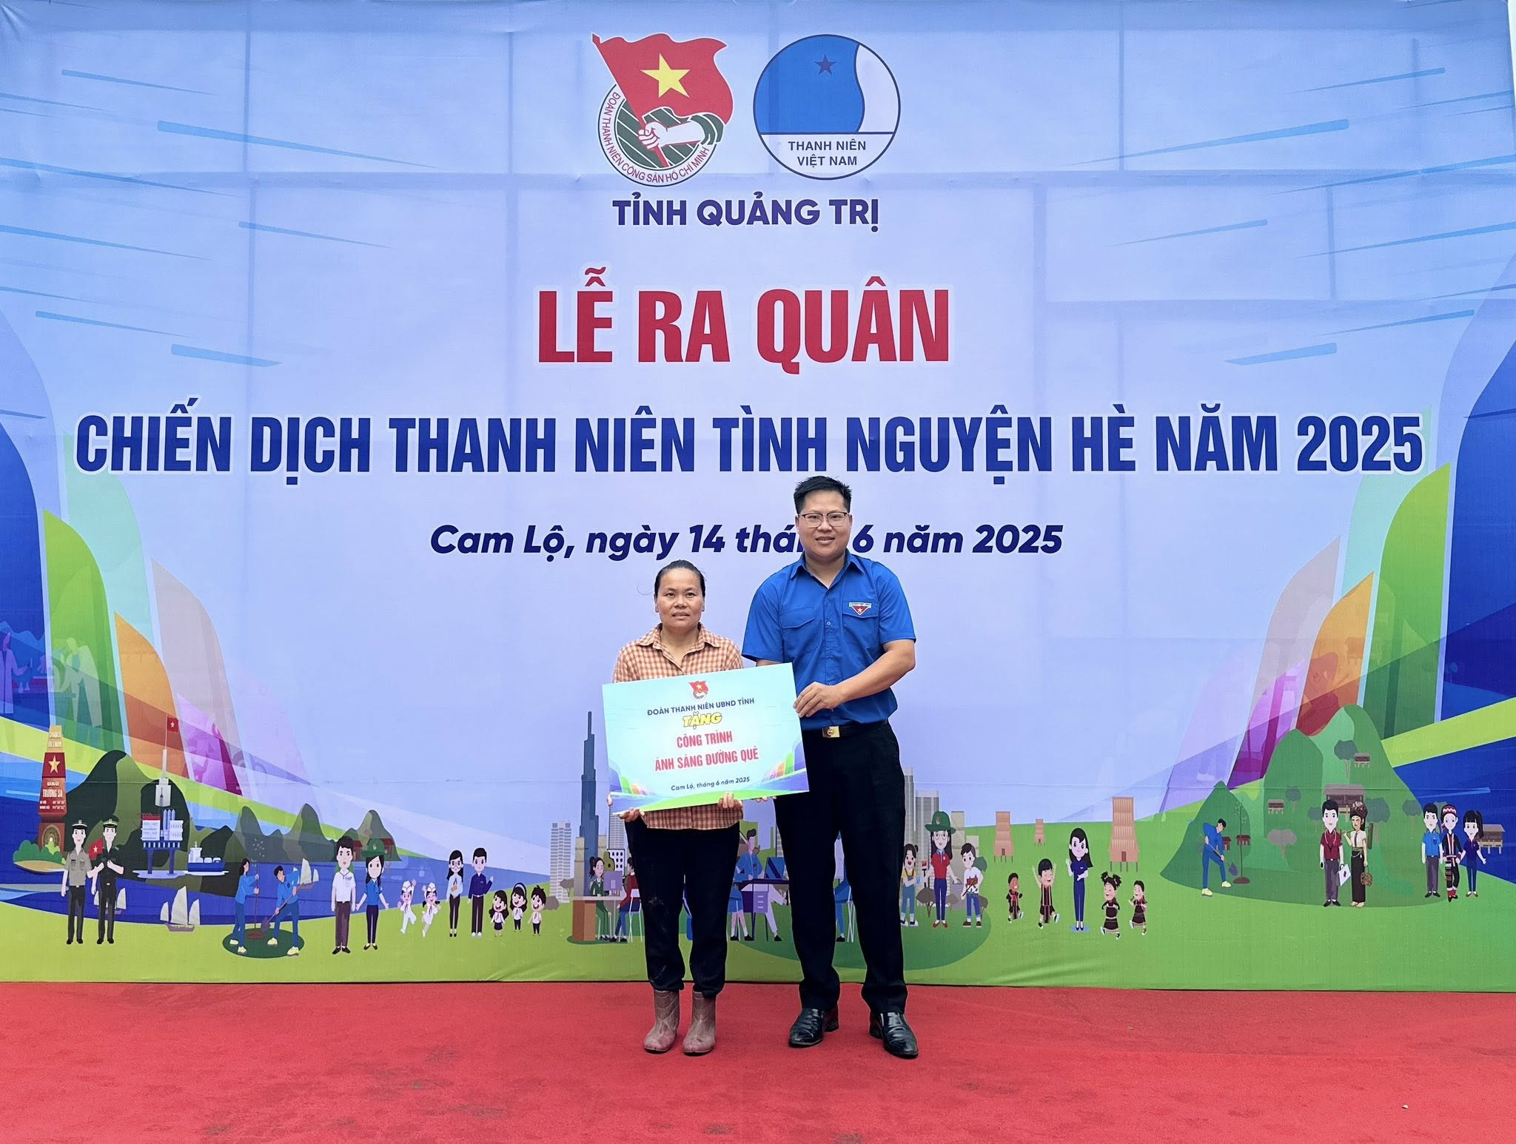

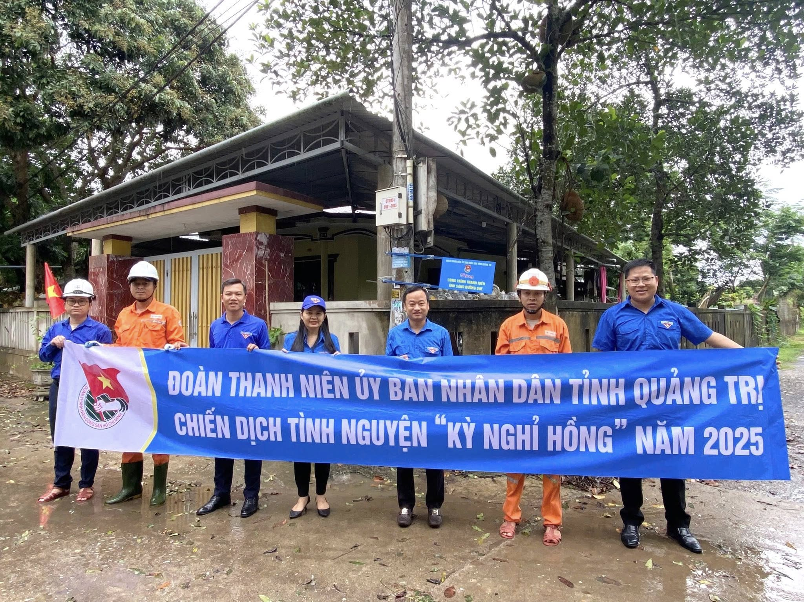

Đoàn Thanh niên UBND tỉnh triển khai chiến dịch “kỳ nghỉ hồng” trao tặng 01 km công trình thanh niên “Ánh sáng đường quê” gồm 20 bóng đèn năng lượng mặt trời trị giá hơn 27 triệu đồng tại thôn Thượng Lâm, xã Cam Thành
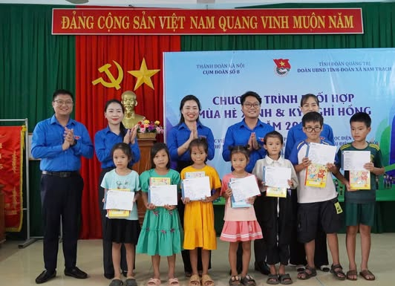

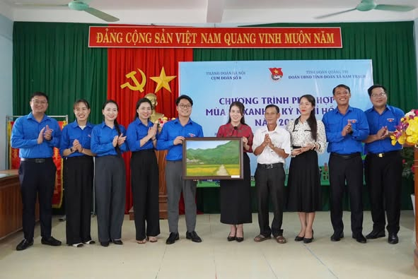

Đoàn Thanh niên UBND tỉnh Quảng Trị phối hợp với Cụm đoàn số 8,
Thành đoàn Hà Nội tổ chức chương trình khai mạc Chiến dịch Mùa hè xanh
và Kỳ nghỉ hồng 2025 tại tổ dân phố Hữu Nghị, xã Nam Trạch
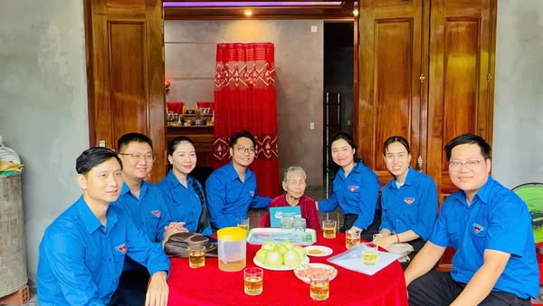

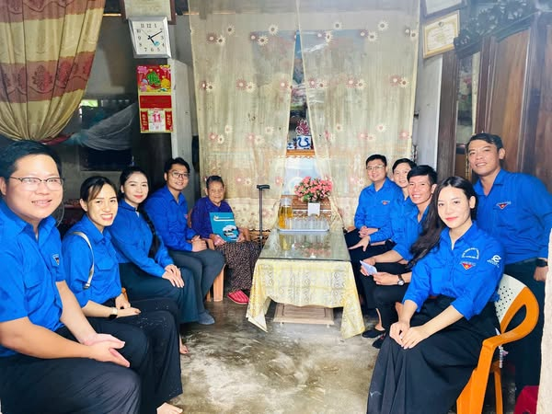

Đoàn UBND tỉnh phối hợp với Cụm Đoàn số 8 - Thành đoàn Hà Nội
tổ chức thăm và tặng quà 02 Mẹ Việt Nam anh hùng
trên địa bàn xã Bố Trạch và xã Bắc Trạch, tỉnh Quảng Trị
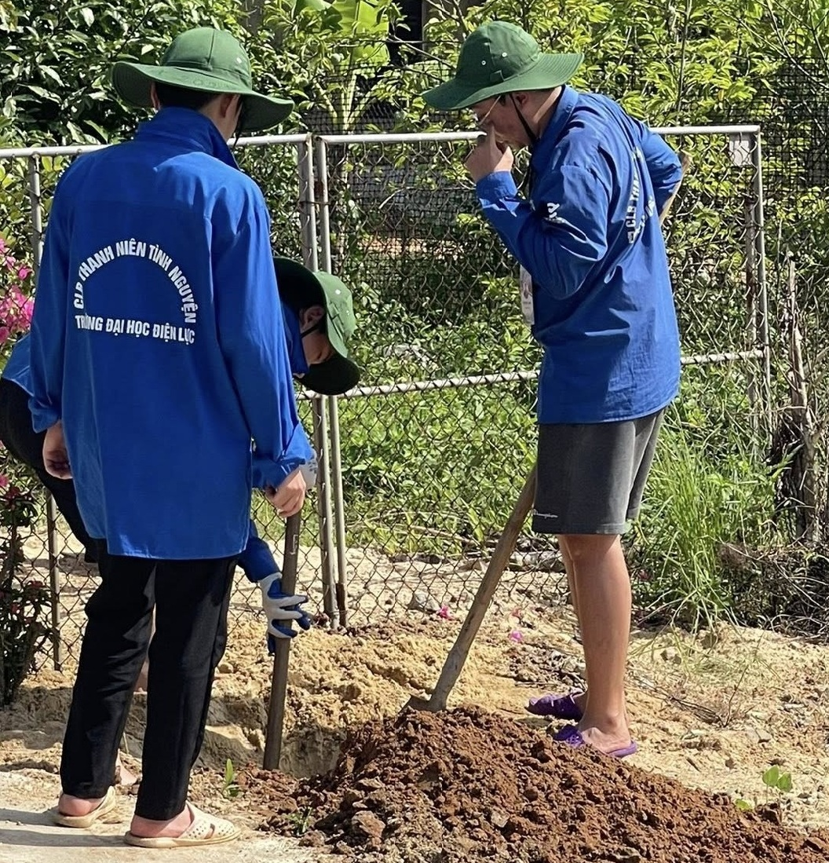

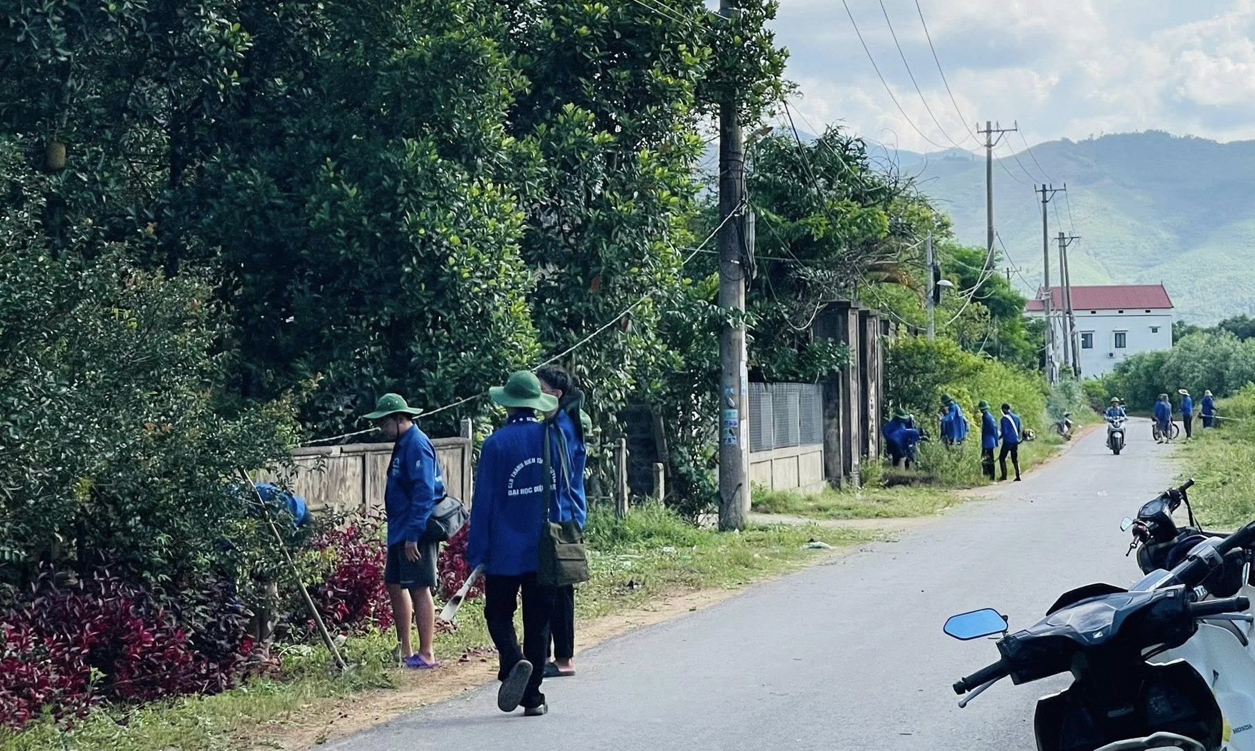

Đoàn UBND tỉnh Quảng Trị phối hợp với cụm Đoàn số 8 - Thành đoàn Hà Nội tổ chức ra quân triển khai dọn dẹp vệ sinh và đào hố chuẩn bị xây dựng công trình “Thắp sáng đường quê” tại Tổ Dân phố Hữu Nghị, xã Nam Trạch, tỉnh Quảng Trị
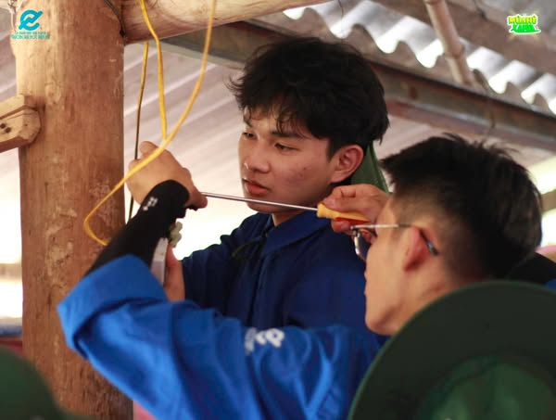

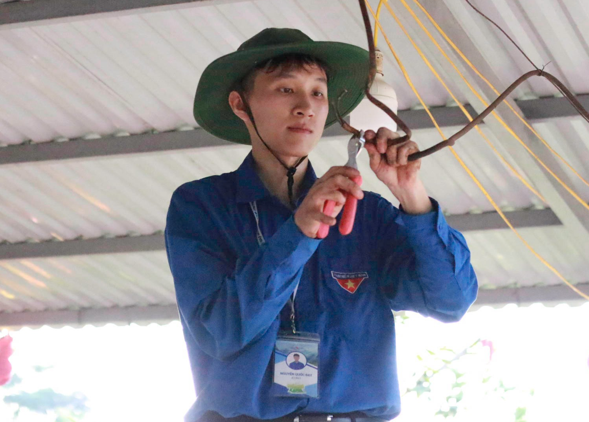

Đoàn UBND tỉnh Quảng Trị phối hợp với cụm Đoàn số 8 - Thành đoàn Hà Nội phối hợp với tổ chức ra quân triển khai hỗ trợ cho 100 gia đình khó khăn cần
sửa chữa điện cơ bản tại xã Nam Trạch, tỉnh Quảng Trị.

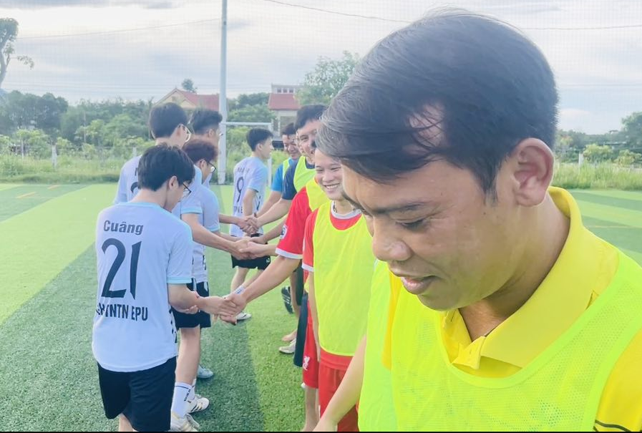

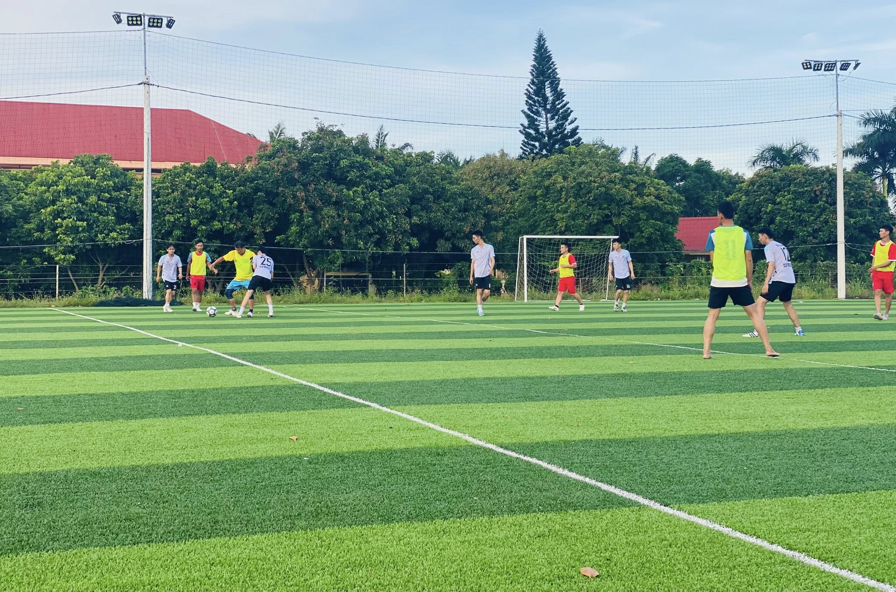

Đoàn Thanh niên UBND tỉnh và Đoàn Thanh niên Đại học Điện lực
đã tổ chức chương trình giao lưu bóng đá nam sân 7 tại sân cỏ
nhân tạo mini Việt Trung, xã Nam Trạch
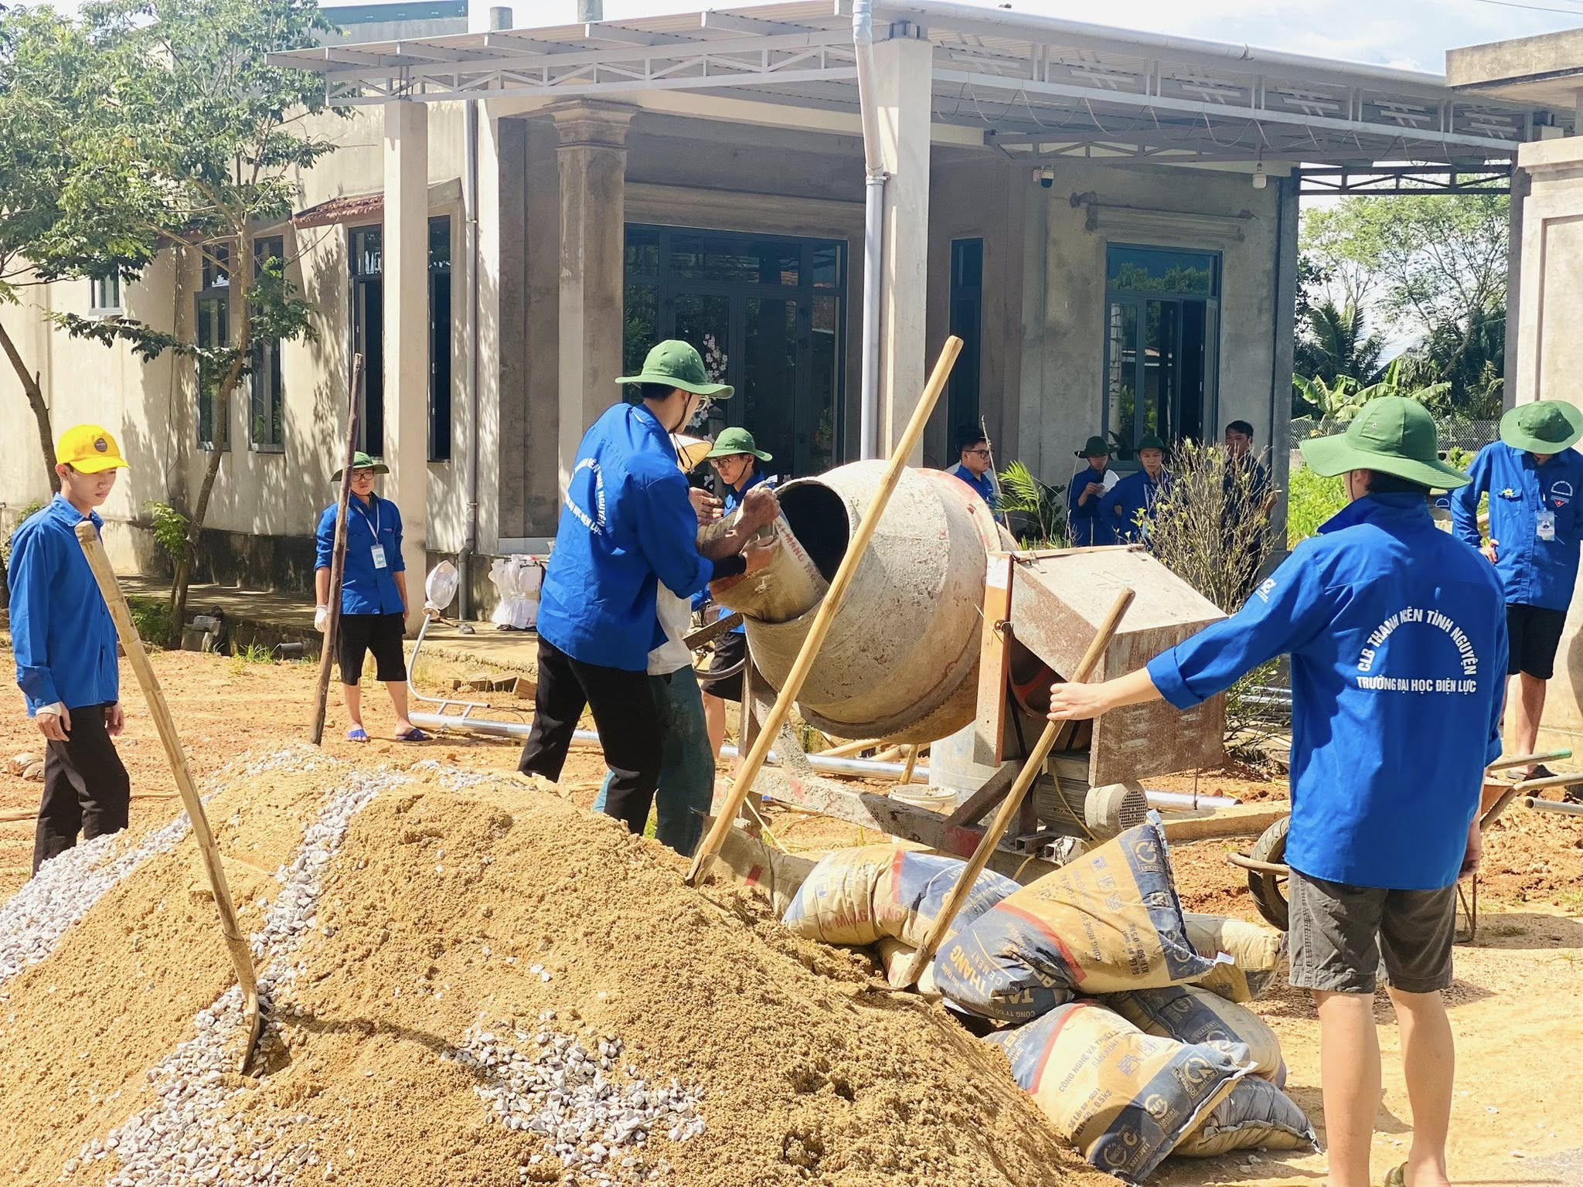

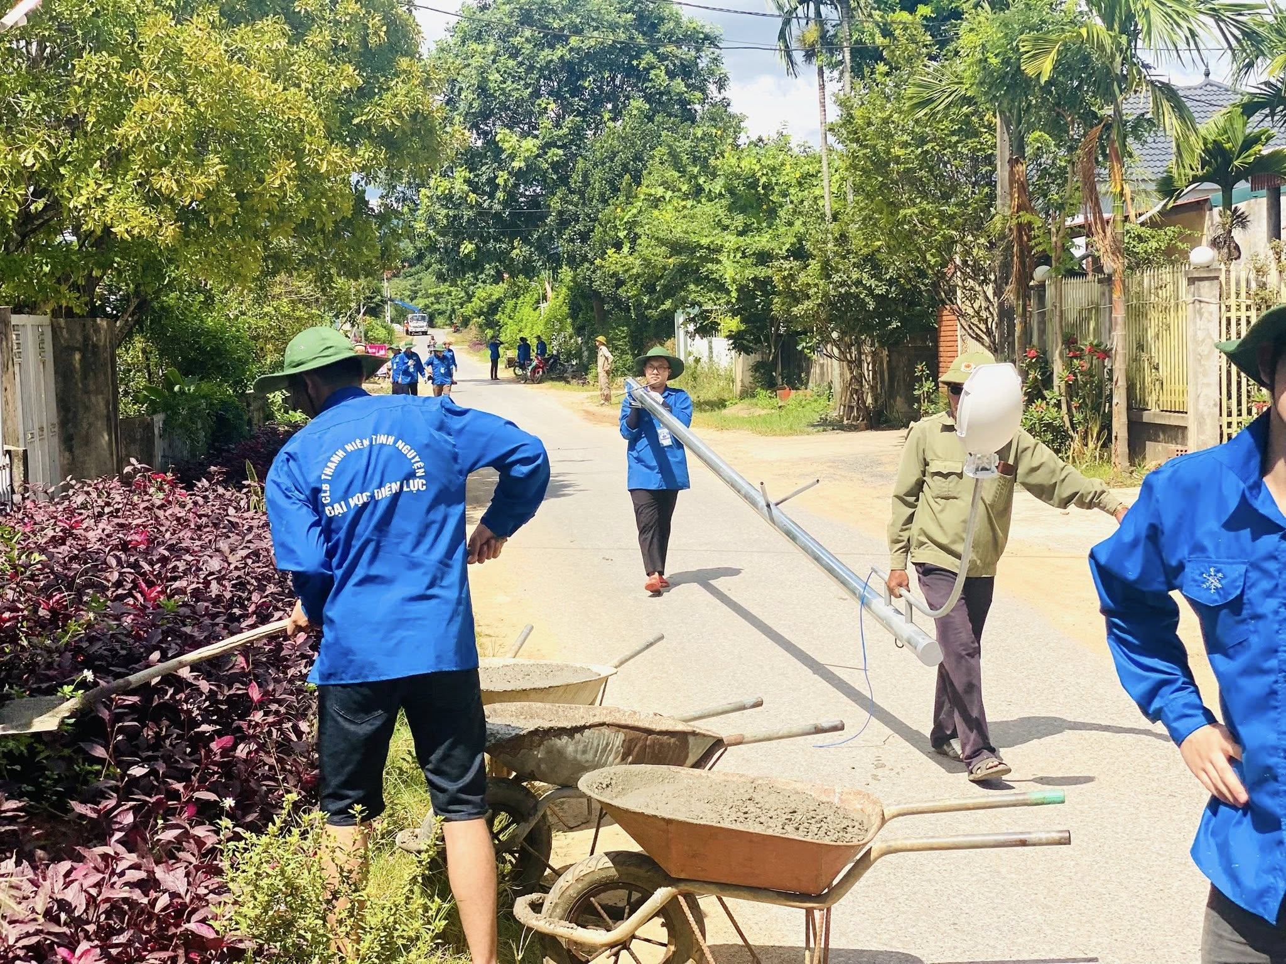

Đoàn UBND tỉnh phối hợp với Cụm đoàn số 8 - Thành đoàn Hà Nội khởi công công trình “Thắp sáng đường quê” lắp đặt 01 km tuyến điện với 28 cột bóng đèn, tổng kinh phí hơn 40 triệu đồng tại xã Nam Trạch, tỉnh Quảng Trị
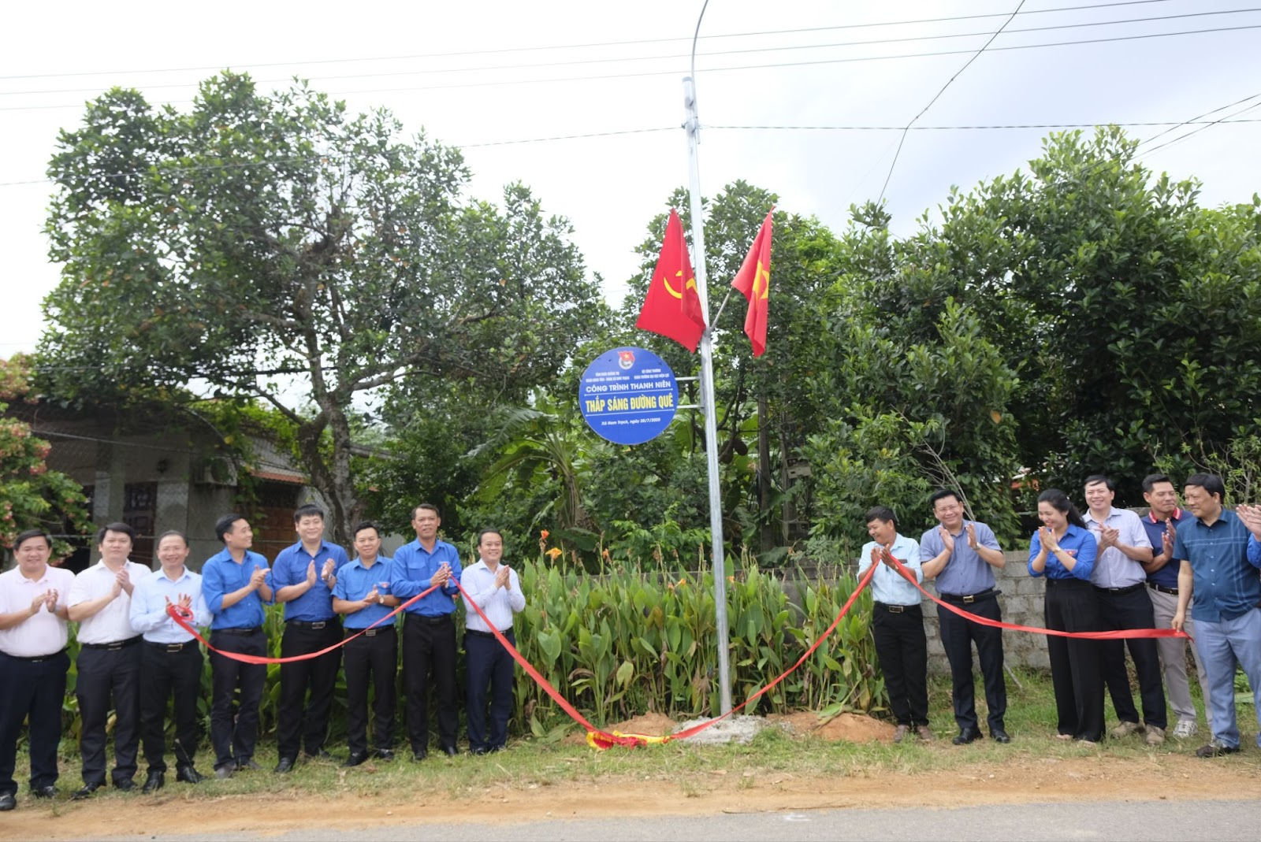

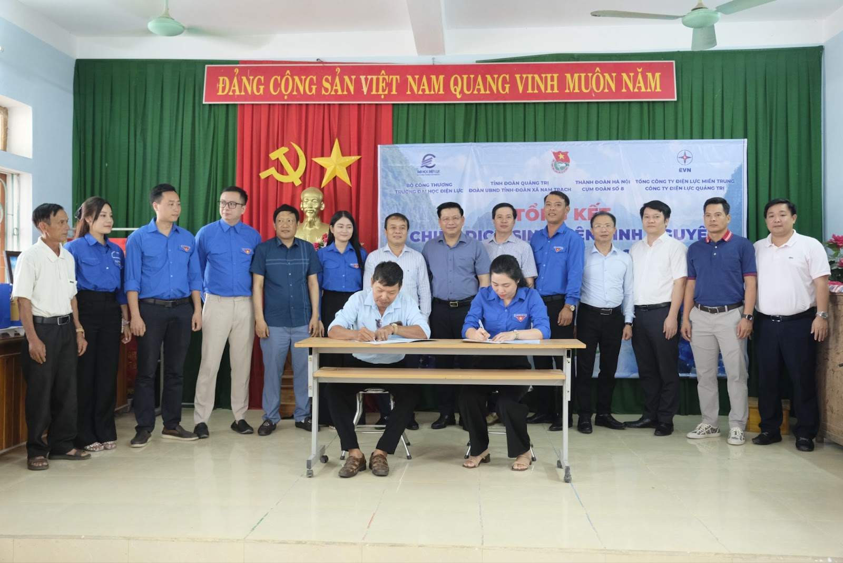

Đoàn UBND tỉnh phối hợp Đoàn Đại học Điện Lực tổ chức bàn giao công trình thanh niên “Thắp sáng đường quê” tại tổ dân phố Hữu Nghị, xã Nam Trạch

